**Medellín, 24 de Julio de 2023**

Señores

**Dirección de Regionalización**

Universidad de Antioquia

Asunto: Solicitud de horas para investigación

Cordial saludo.

Solicito realizar el trámite de aval para dedicar horas de investigación en el Plan de Trabajo Docente, como lo establece el Acuerdo del Consejo de Facultad de Medicina 303 – Acta 559 del 16/09/2015, “*por medio del cual se reglamente el número total por proyecto y la destinación de las horas en el PTD aprobadas para actividades de investigación para los docentes vinculados a la Facultad de Medicina, en el marco de proyectos financiados por convocatorias internas y externas a la Universidad , así como para proyectos no financiados inscritos al Sistema de Investigación Universitaria - SUI ”.*

|  |  |  |  |  |  |
| --- | --- | --- | --- | --- | --- |
| **NOMBRE DEL DOCENTE**  Tipo de Vinculación  T.Completo – M. tiempo | **ROL**  I.Principal o  Co-investigador | **NOMBRE DEL PROYECTO**  **(Como se inscribirá en SIIU)** | **DURACION MESES** | **SOLICITUD Horas/Semana** | **Convocatoria** |
| Marco Julio Cañas Campillo. Docente Ocasional de tiempo completo. 2 horas por semana para el proyecto de Dengue | Investigador principal | D*esarrollo de un*  *sistema de alerta temprana para la vigilancia, prevención y control de dengue*  *en la región del Bajo Cauca antioqueño. Empleo de Machine Learning en la comprensión de la relación epidemiológica dengue/clima/vectores* | 24 | 2 | proyecto convocatoria CODI regiones 2023 |

Agradeciéndole su atención.

Atentamente,

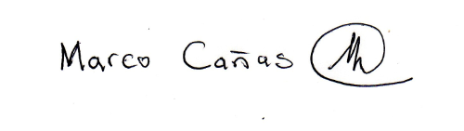

Nombre: Marco Julio Cañas Campillo Vo.Bo. (Jefe inmediato)

Cargo: Docente Ocasional de tiempo completo

Cédula: 98640265

Teléfono - Celular: 3012391137

E-mail: marco.canas@udea.edu.co